Thall y Vail (1990) describieron un estudio para evaluar la eficacia de la *progabida*, un medicamento antiepiléptico como adyuvante a la quimioterapia estándar. Un grupo de 59 pacientes epilépticos fue seleccionado para ser utilizados en el ensayo clínico. Los pacientes que sufren de convulsiones parciales simples o complejas fueron asignados al azar para recibir la ***progabida* o un placebo**. En cada una de las **cuatro visitas clínicas posteriores a la aleatorización,** se informó el número de convulsiones que ocurrieron durante las 2 semanas anteriores y se registraron como ***y1,* *y2,* *y3,* *y4***; El valor cero en la variable tratamiento (***Trt***) corresponde a los pacientes que se les dio placebo y uno a los que se les suministró el medicamento; la variable ***Base*** registra la tasa inicial de convulsiones antes de comenzar el experimento y finalmente la edad de los pacientes en años como ***Age***.

En la siguiente tabla se muestra los principales estadísticos descriptivos de la información del número de convulsiones antes de comenzar el experimento y la registrada en las semanas dos, cuatro, seis y ocho, además de la edad de los pacientes desagregada por los grupos placebo y progabida.

|  |  |  |  |  |  |  |  |  |  |  |
| --- | --- | --- | --- | --- | --- | --- | --- | --- | --- | --- |
|  | | **Mínimo** | **Percentil 25** | **Mediana** | **Media** | **Percentil 75** | **Máximo** | **Rango Intercuartilico** | **Desviación típica** | **cv(%)** |
| **y1** | **Placebo** | ***0,0*** | ***3,0*** | ***5,0*** | ***9,4*** | ***12,5*** | ***40,0*** | ***9,5*** | ***10,1*** | ***108,3*** |
| **Progabida** | ***0,0*** | ***2,0*** | ***4,0*** | ***8,6*** | ***8,0*** | ***102,0*** | ***6,0*** | ***18,2*** | ***212,6*** |
| **y2** | **Placebo** | ***0,0*** | ***3,0*** | ***4,5*** | ***8,3*** | ***12,5*** | ***29,0*** | ***9,5*** | ***8,2*** | ***98,5*** |
| **Progabida** | ***0,0*** | ***3,0*** | ***5,0*** | ***8,4*** | ***10,0*** | ***65,0*** | ***7,0*** | ***11,9*** | ***140,9*** |
| **y4** | **Placebo** | ***0,0*** | ***3,0*** | ***5,0*** | ***8,0*** | ***10,5*** | ***29,0*** | ***7,5*** | ***7,6*** | ***95,8*** |
| **Progabida** | ***0,0*** | ***2,0*** | ***4,0*** | ***6,7*** | ***8,0*** | ***63,0*** | ***6,0*** | ***11,3*** | ***167,9*** |
| **y3** | **Placebo** | ***0,0*** | ***2,5*** | ***5,0*** | ***8,8*** | ***8,5*** | ***76,0*** | ***6,0*** | ***14,7*** | ***167,0*** |
| **Progabida** | ***0,0*** | ***1,0*** | ***4,0*** | ***8,1*** | ***8,0*** | ***72,0*** | ***7,0*** | ***13,9*** | ***170,9*** |
| **Base** | **Placebo** | ***6,0*** | ***11,0*** | ***19,0*** | ***30,8*** | ***48,5*** | ***111,0*** | ***37,5*** | ***26,1*** | ***84,8*** |
| **Progabida** | ***7,0*** | ***13,0*** | ***24,0*** | ***31,6*** | ***38,0*** | ***151,0*** | ***25,0*** | ***28,0*** | ***88,5*** |
| **Age** | **Placebo** | ***19,0*** | ***24,5*** | ***29,0*** | ***29,0*** | ***32,0*** | ***42,0*** | ***7,5*** | ***6,0*** | ***20,7*** |
| **Progabida** | ***18,0*** | ***22,0*** | ***26,0*** | ***27,7*** | ***33,0*** | ***41,0*** | ***11,0*** | ***6,6*** | ***23,8*** |

La variable Base como se dijo indica el número de convulsiones antes de comenzar el experimento, sin embargo se va a comparar esta variable para los grupos placebo y progabida para más adelante determinar si hubo efecto al aplicar el medicamento. El rango de la variable Base según grupo placebo es de 105, mientras que el del grupo progabida es de 144, cabe anotar que hay aparentemente al menos un dato extremo en cada grupo. Hay mayor dispersión relativa en el grupo progabida en relación al grupo placebo pues sus coeficientes de variación son 88.5% y 84.8% respectivamente.

A la segunda semana (y1) los rangos de convulsiones para los grupos placebo y progabida son de 40 y 102 respectivamente, posiblemente este último valor es un dato extremo para el grupo progabida, este dato extremo hace que el grupo progabida presente mayor dispersión relativa con respecto a su promedio que el grupo placebo, razón de lo anterior lo da el coeficiente de variación con valores de 212.6% y 108.3% respectivamente.

Al igual que en la segunda semana, en la cuarta sexta y octava, el grupo progabida también presenta la mayor dispersión relativa que el grupo placebo; lo anteriormente expuesto lo dice el coeficiente de variación, que se interpreta como aquel grupo que es más disperso en relación con su promedio ese grupo es el que presenta la mayor dispersión relativa, comparado con otro u otros grupos.

Aparentemente el medicamento aplicado al grupo progabida es más eficiente que el aplicado al grupo placebo pues en todas las semanas la mediana es ligeramente menor en progabida que en placebo. Es de esperarse que en cuanto más pase el tiempo el dato mediano fuese cada vez más pequeño, esto indicaría que el medicamento está haciendo efecto en los pacientes a quienes se les aplicó progabida. En la misma tabla el rango intercuartílico significa que el 50% de los datos centrales en cada una de las semanas el grupo progabida es siempre menor, quiere decir que aparentemente al medicamente está haciendo efecto pues hay disminución de convulsiones comparado con el grupo placebo.

A continuación se presentan los siguientes gráficos (histograma y diagrama de Box-plot) como ayuda visual de la información encontrada en los estadísticos descriptivos mostrados anteriormente, donde se quiere comparar la forma y la variabilidad de la distribución, además de determinar la existencia de datos extremos.

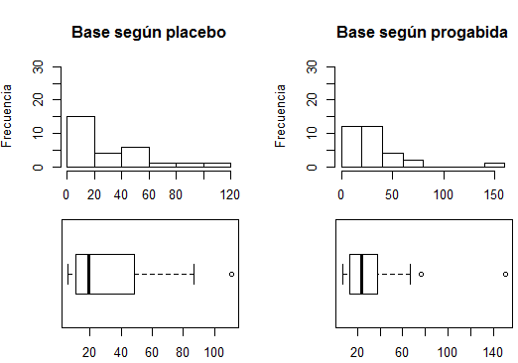 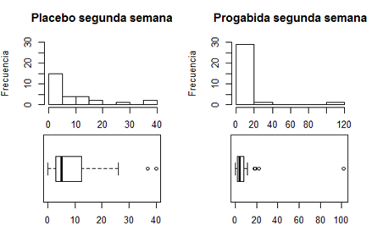

Se observa en estos gráficos una reducción de número de convulsiones en ambos grupos, dicha reducción se aprecia comparando la longitud de la caja de las convulsiones antes del experimento para el grupo placebo (*Base según placebo*) con la cantidad de convulsiones registradas en la segunda semana para el mismo grupo (*Placebo segunda semana*); lo mismo ocurre para el grupo progabida, se observa que hay una disminución importante en la longitud de la caja cuando se compara los gráficos titulados *Base según progabida* y *Progabida segunda semana*.

En este punto se quiere comparar ahora el efecto del medicamento progabida en la segunda semana para los dos grupos. El grupo progabida es menos disperso que el grupo placebo (comparar los gráficos *Placebo segunda semana* y *Progabida segunda semana*), lo que quiere decir que el medicamento está haciendo posiblemente un efecto de mejoría en la reducción de las convulsiones; este hecho se evidencia igualmente en la longitud de la caja; se observa también que hay dos datos atípicos en placebo y tres en progabida, uno de ellos extremadamente grande.

Ahora se procede a comparar la longitud de las cajas en las semanas dos, cuatro, seis y ocho del grupo placebo, al hacer tal comparación se aprecia que en la medida que pasa el tiempo hay una disminución de la longitud de la misma a excepción de la semana ocho que vuelve a crecer, esto indica que aunque sea placebo este producto está haciendo algún tipo de efecto. Tal hallazgo se aprecian en los gráficos: *Placebo segunda semana*, *Placebo cuarta semana*, *Placebo sexta semana* y *Placebo octava semana* los cuales se presentan a continuación.

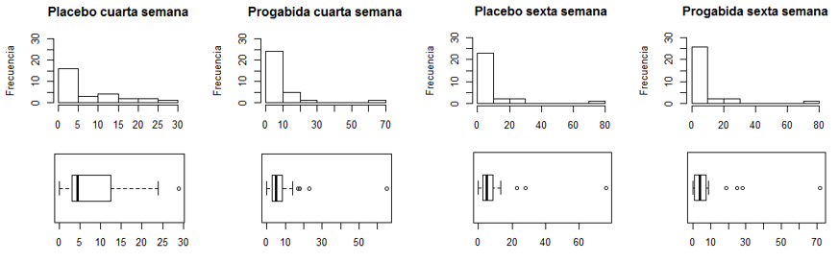

Lo mismo ocurre para el tratamiento progabida, hay una disminución de convulsiones en cuanto pasa el tiempo desde antes de comenzar el experimento hasta la semana seis, en la semana ocho hay un leve aumento en la cantidad de éstas, lo que se refleja en el tamaño de la caja.

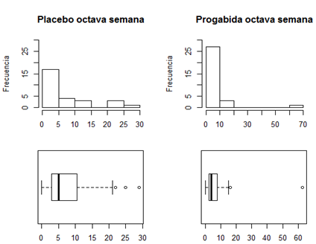

Tal conclusión se hace al observar los gráficos: *Base según progabida, Progabida segunda semana*, *Progabida cuarta semana*, *Progabida sexta semana* y *Progabida octava semana*. Cabe anotar que los análisis se hacen sin tener en cuenta los datos extremos tanto en el grupo placebo como en el grupo progabida en cada una de las semanas de estudio, pues estos datos distorsionan los hallazgos encontrados. También se puede observar en los gráficos que hay disminución de convulsiones entre tratamientos desde antes de comenzar el experimento hasta la última semana de estudio.

A continuación se quiere determinar una posible relación lineal entre la variable edad (**Age**) y el número de convulsiones antes de comenzar el experimento (**Base**). El siguiente gráfico da razón de tal asociación.

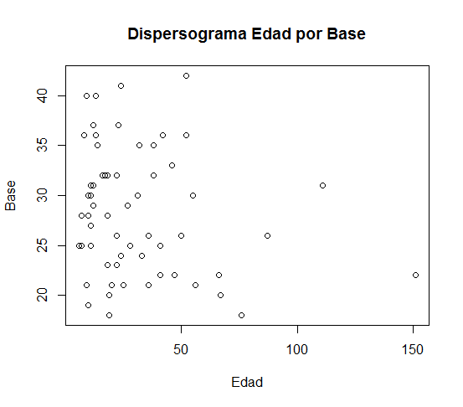

Al observar el dispersograma de estas variables, se encuentra que no están relacionadas pues su coeficiente de correlación es de -0.19 el cual no es significante ya que su p-valor es igual a 0.15. Dicho de otra forma no hay evidencia estadística para concluir que las variables Edad y Base están relacionadas.

Con los siguientes gráficos se confirma que no hay relación lineal entre la edad y la cantidad de convulsiones, este hallazgo de da para cada uno de los grupos y en cada una de las cuatro semanas, se presentan además los valores del coeficiente de correlación de Pearson y el p-valor, valores que prueban que en efecto no hay relación lineal entre las variables en cuestión. Dicho de otra manera no hay evidencia estadística para concluir que las variables Edad y Base están relacionadas en los cuatro períodos de medición y en los dos grupos de estudio.

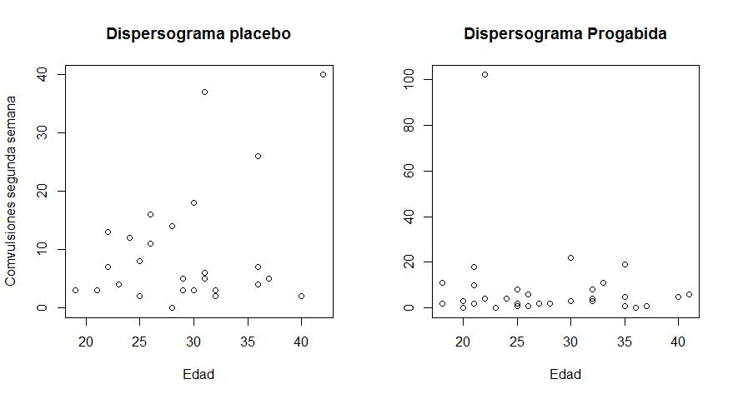

Correlación= 0.33 p-valor 0.090 Correlación=-0.14 p-valor=0.45

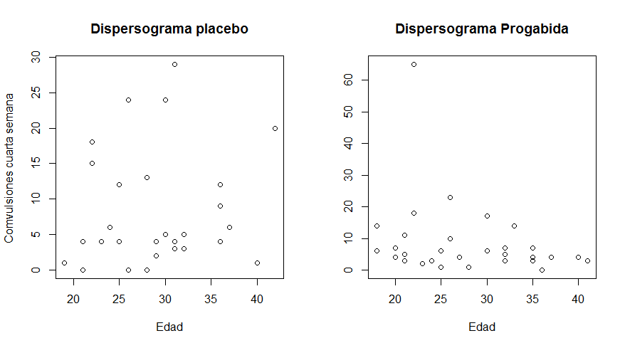

Correlación 0.11 p-valor=0.58 Correlación=-0.24 p-valor=0.19

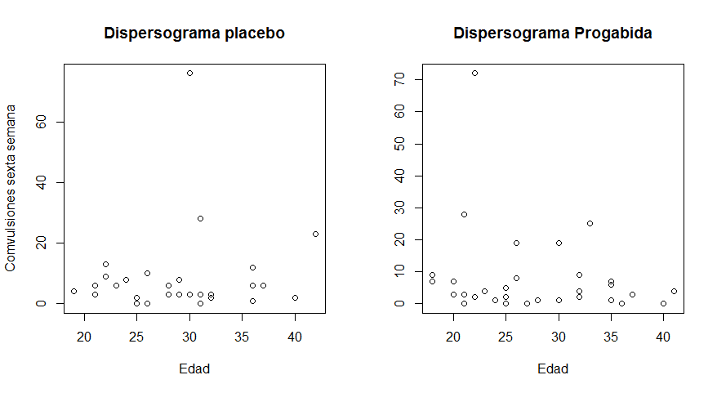

Correlación= 0.11 p-valor= 0.57 Correlación= -0.19 p-valor 0.30

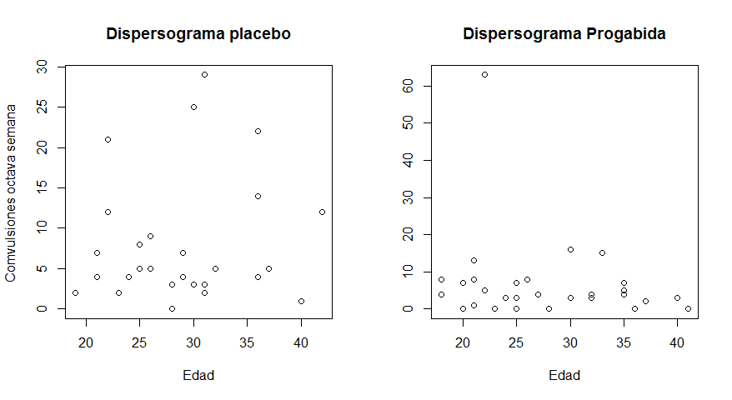 Correlación=0.12 p-valor=0.55 Correlación=-0.20 p-valor=0.29

Finalmente, se aprecia en el diagrama de caja que la distribución de las edades es más o menos similar para ambos grupos, la edad de los pacientes tratados con placebo (**0**) es ligeramente menos dispersa en relación con los tratados con progabida (**1**). Al comparar sus coeficientes de variación se llega a la misma conclusión, estos coeficientes son de 20.7% y 23.8% para los grupos placebo y progabida respectivamente.

